二(1)班公朴守纪星——刘锐
大家好！我叫刘锐，今年8岁了，是李公朴小学二（1）班的一名小学生，我平时的爱好是乐高和街舞。
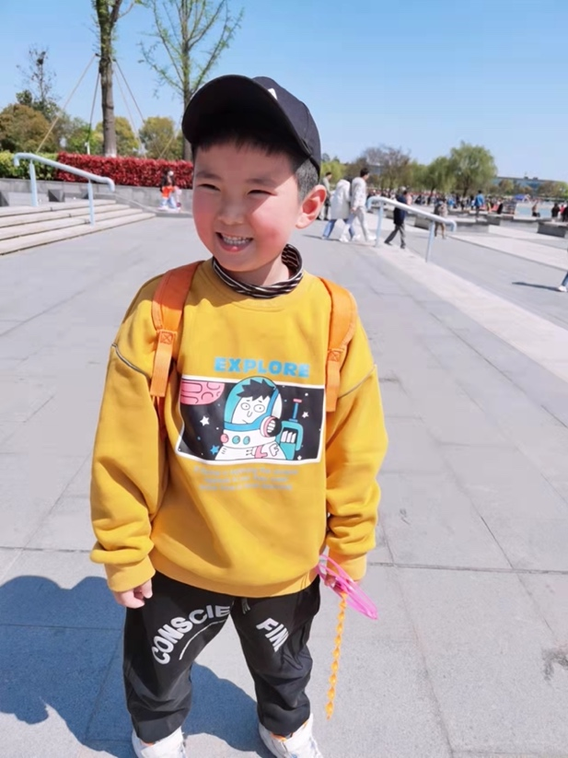
当我刚踏进小学之门时，妈妈就告诉我：你现在已经是一名小学生，一名少先队员了，以后你的一言一行都要符合你少先队员的角色！在学校里我与同学和睦相处，尊敬师长，不迟到，不早退不旷课。上课认真听讲，积极举手发言，不违反课堂纪律；下课时，不与同学追逐打闹，不大声喧哗！认真细心，踏实求真，遵守纪律是我对自己的要求！我要努力成为同学们学习的榜样。
同学的话：刘锐同学遵规守纪，团结友爱，乐于助人！经常帮助有困难的同学，我们都很喜欢他，希望能向他学习，做公朴守纪星！
家长的话：刘锐听话懂事，尊老爱幼，待人有礼貌，碰到邻居都会主动打招呼，在家经常帮助我们做一些力所能及的事情，真诚的对待身边的每个人。学习上也能对自己严格要求，你是我们家的小小男子汉，继续努力加油！

